Nama : Iftitah Hidayati

Program : QE (Quality Engineer) - Alterra

Kelas : A

Batch : 4

**Tugas Praktikum Session 3**

**Testing Documentation**

1. **Soal Prioritas 1 (80)**
2. Buatlah Test Case sebanyak mungkin pada fitur login, pilih produk sampai pilih metode pembayaran dari<https://www.sepulsa.com/> dengan menggunakan format laporan yang sudah ditentukan. Letakkan kumpulan test case tersebut dalam bentuk file excel.
3. **Soal Prioritas 2 (20)**
4. Buatlah test case untuk aplikasi<https://www.sepulsa.com/> untuk fitur register, lihat artikel dan lihat riwayat transaksi dengan menggunakan format laporan yang sudah ditentukan. Letakkan kumpulan test case tersebut dalam bentuk file excel.

**Jawaban (Prioritas 1 dan 2):**

<https://docs.google.com/spreadsheets/d/1egneITshPPoGLBJc8v9bzotbx0TjzxdIkhB88Rn5sbY/edit?usp=sharing>

1. **Soal Eksplorasi (20)**
2. Lakukan pengujian non fungsional untuk aplikasi<https://www.sepulsa.com/> dengan menggunakan Lighthouse. Referensi mengenai Lighthouse dapat dicek di link [berikut](https://developer.chrome.com/docs/lighthouse/overview/). Kriteria untuk pengujian non fungsional adalah sebagai berikut:
3. Terdapat pengujian non fungsional untuk tampilan di web dan mobile.
4. Terdapat screenshot hasil pengujian untuk 2 platform (web dan mobile) beserta penjelasan dari hasil pengujian yang telah dilakukan.
5. Hasil pengujian ditulis dalam google docs.
6. Contoh hasil pengujian dengan menggunakan Lighthouse adalah sebagai berikut:

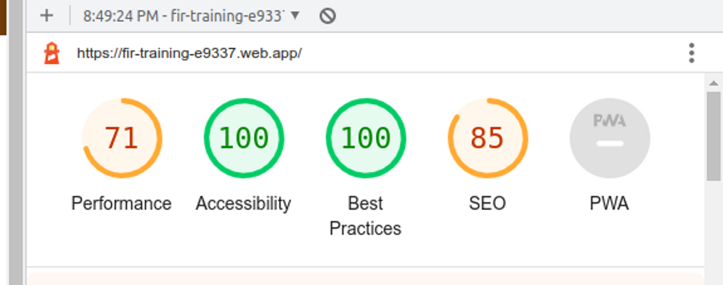

**Jawaban :**

Berikut pengujian non fungsional untuk tampilan web dan mobile :

1. **Tampilan Mobile**

* Berikut merupakan testing di homepage

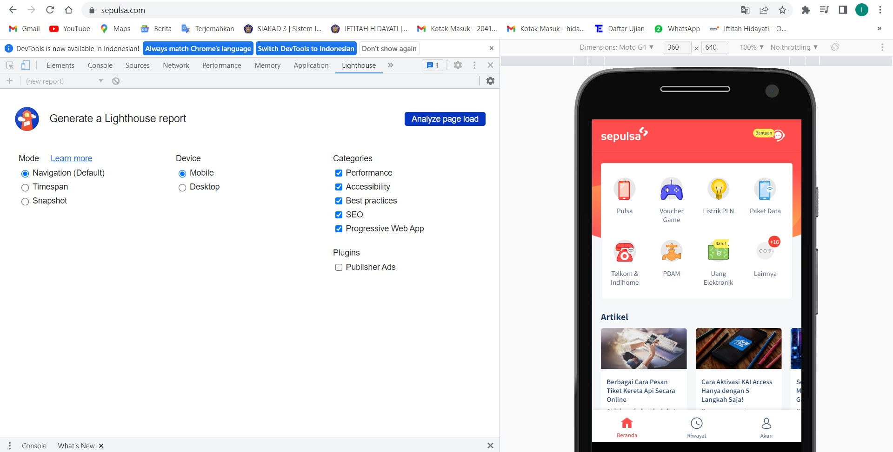

* Berikut merupakan testing di fitur pembayaran

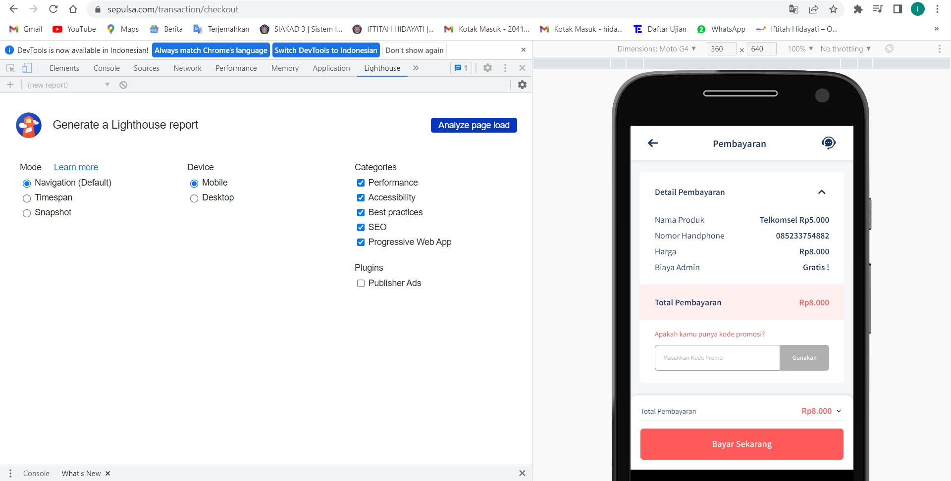

* Berikut merupakan testing di fitur riwayat transaksi

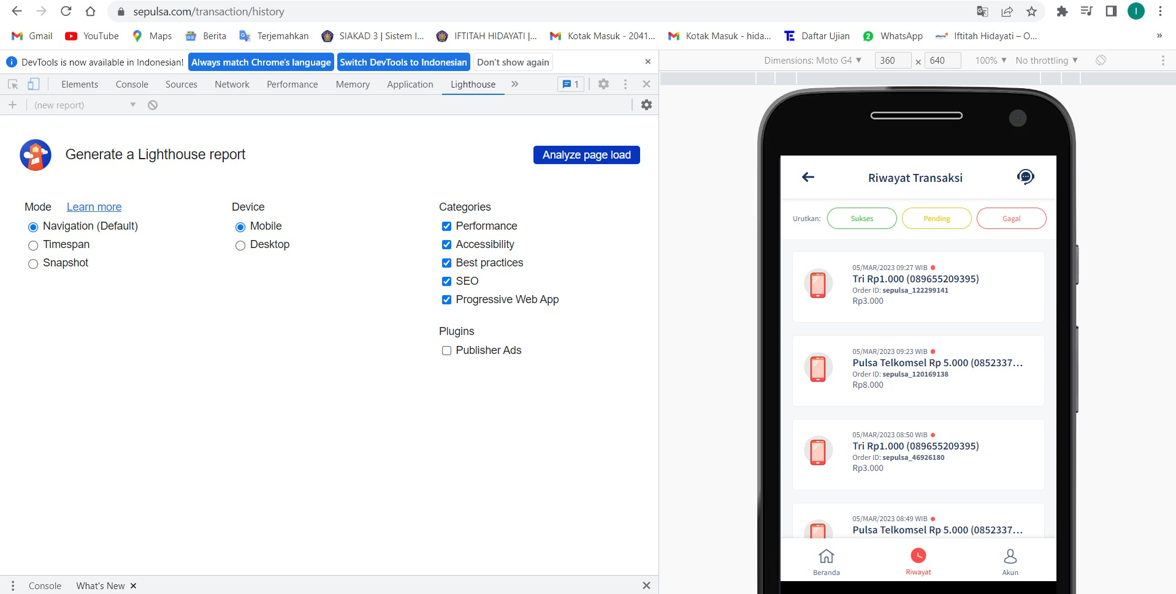

* Berikut merupakan testing di fitur akun

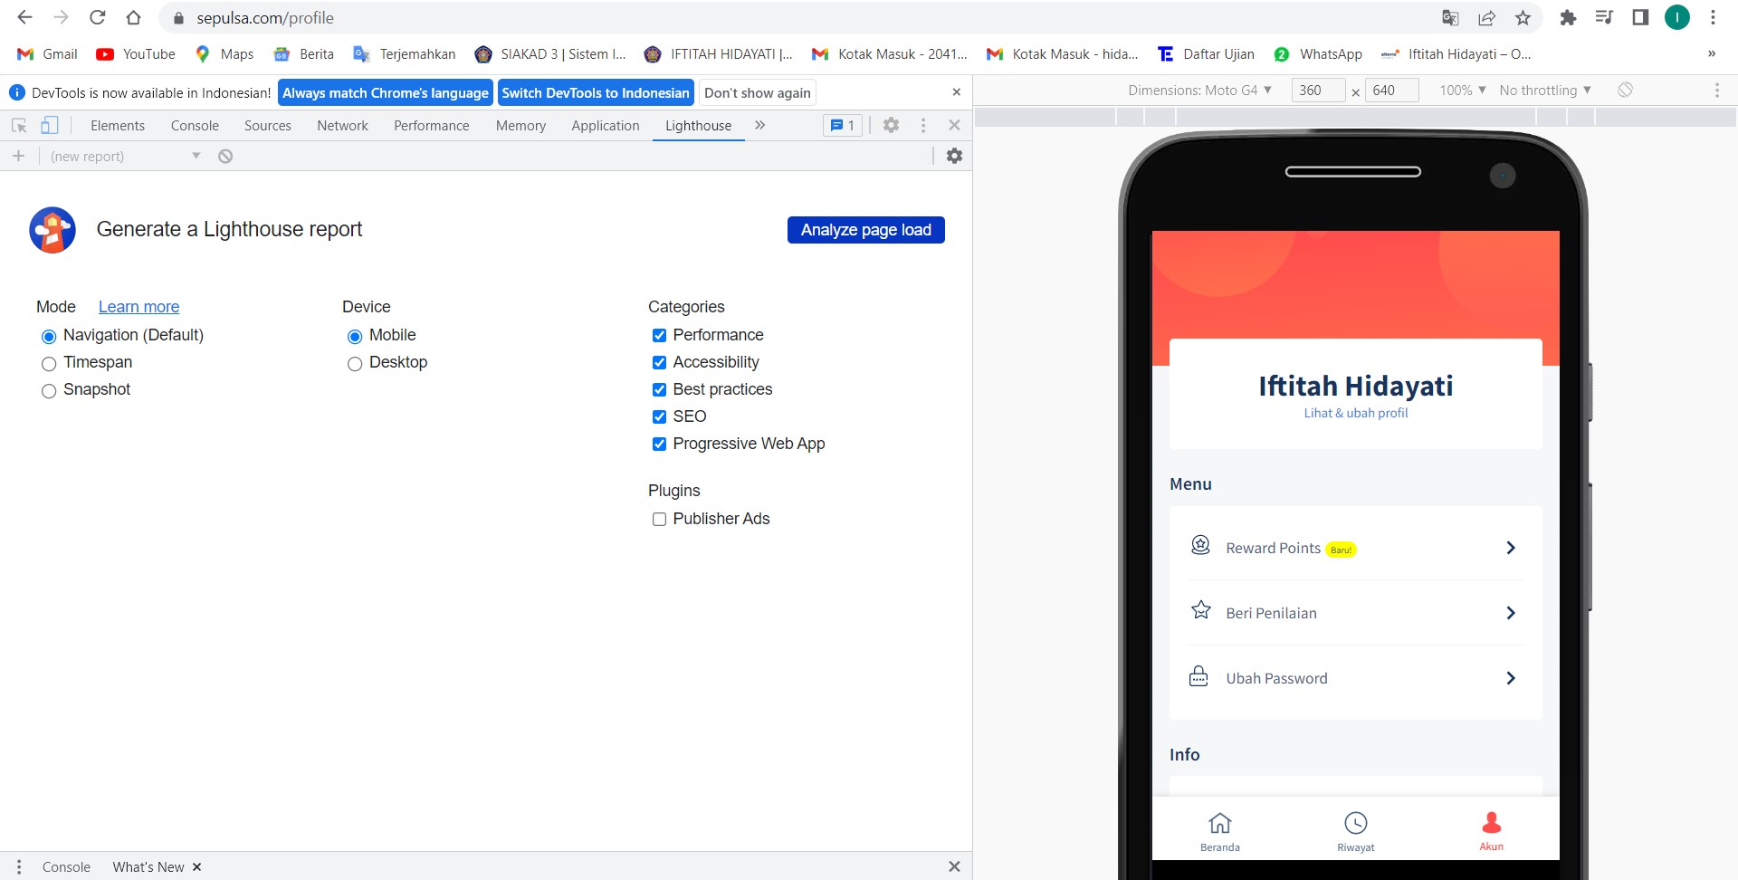

1. **Tampilan desktop**

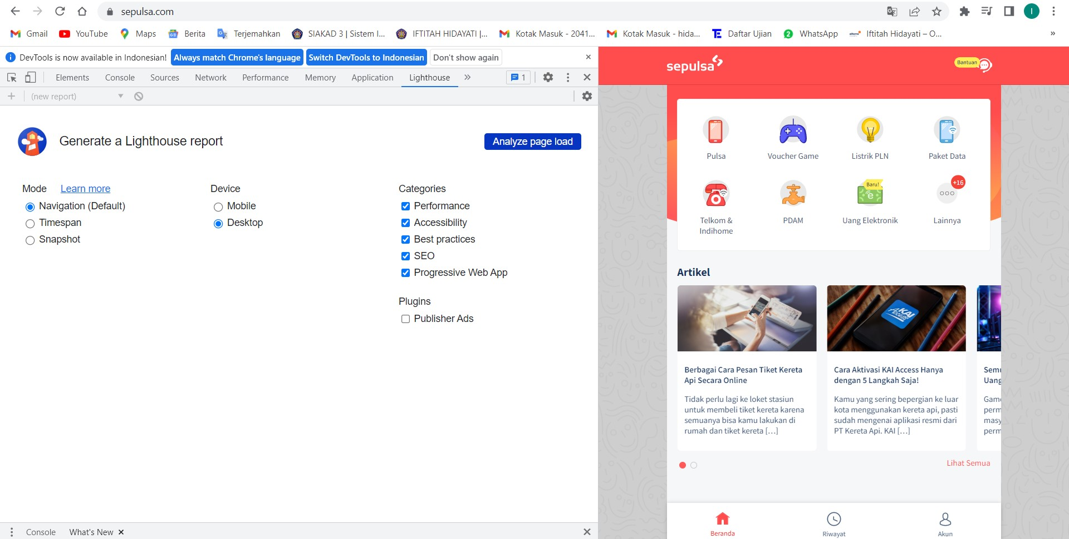

* **Performance**

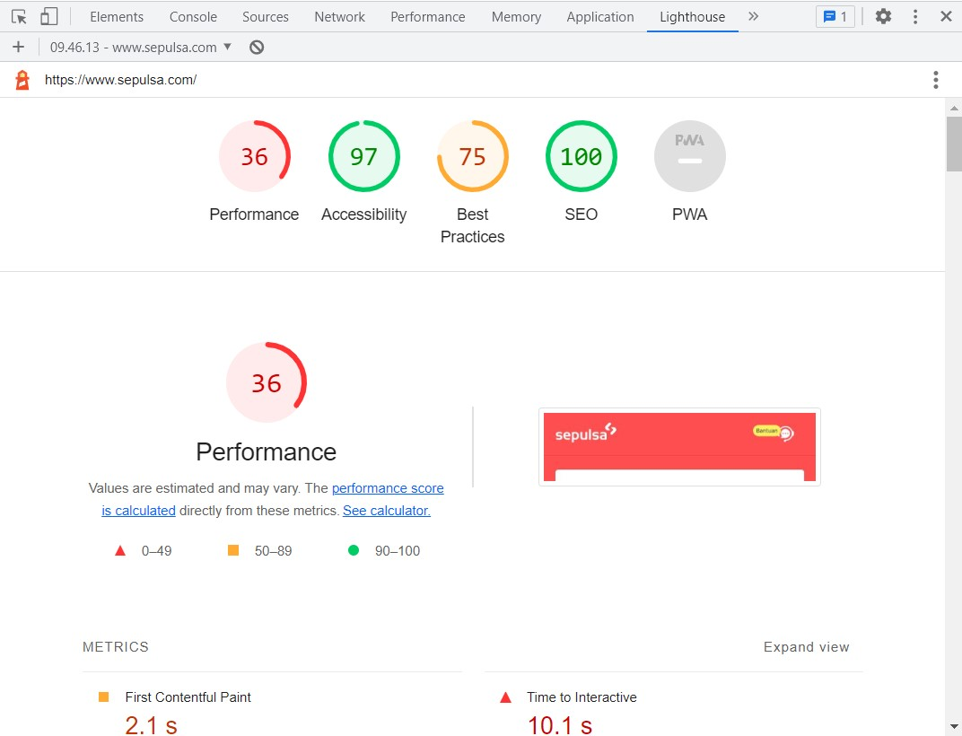

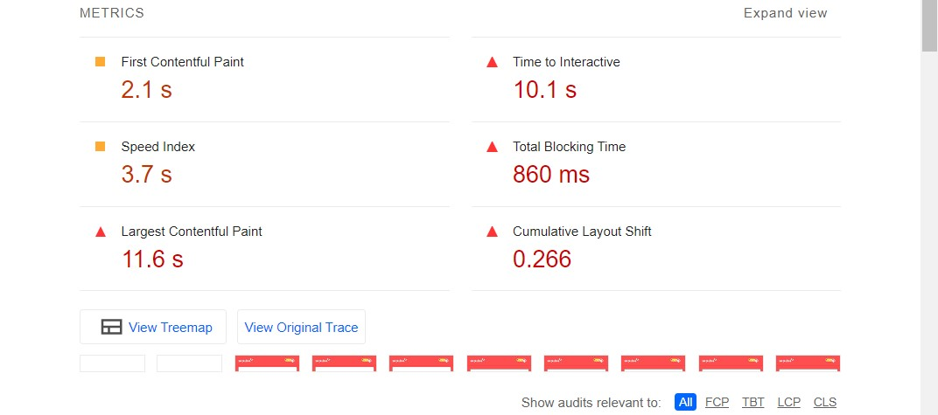

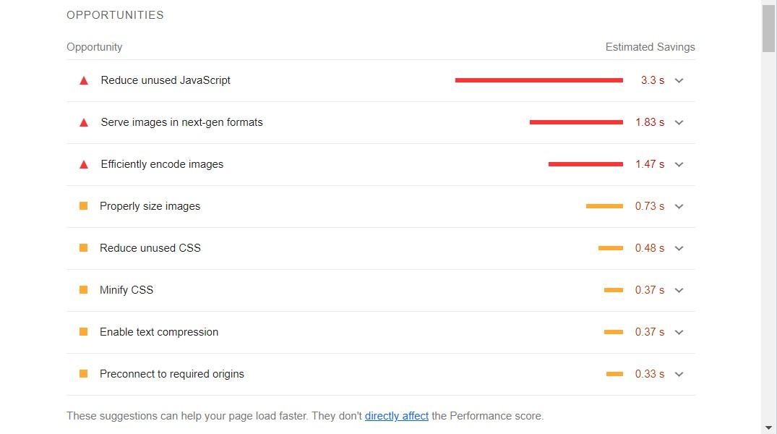

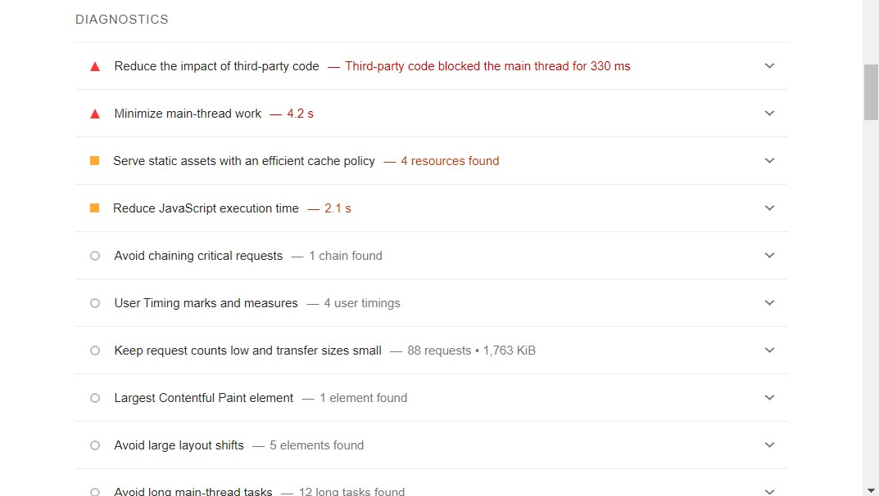

* **Accessibility**

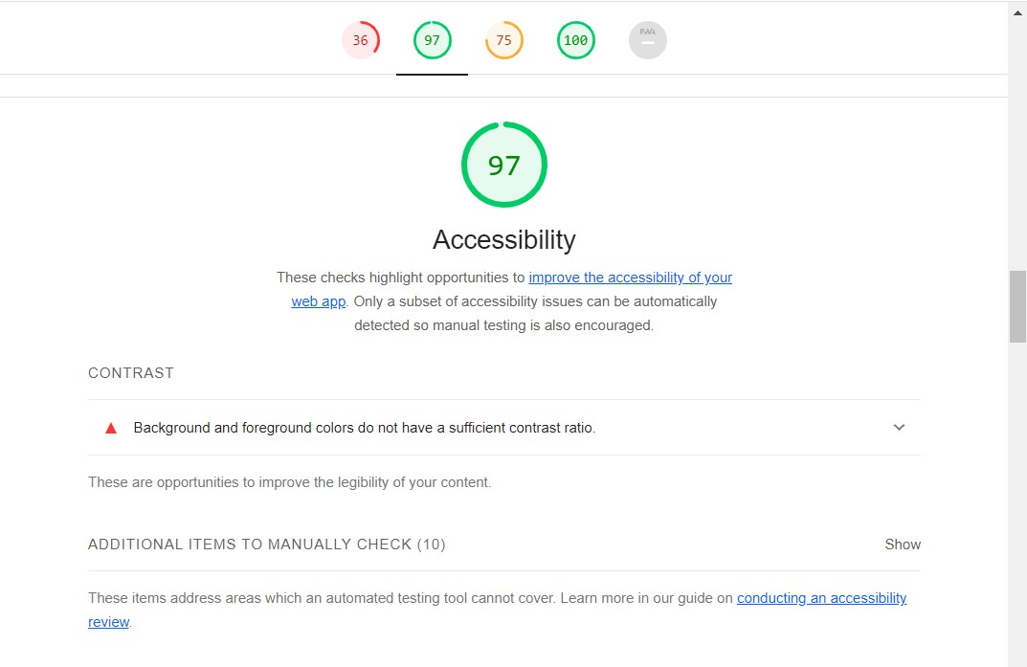

* **Best Practices**

